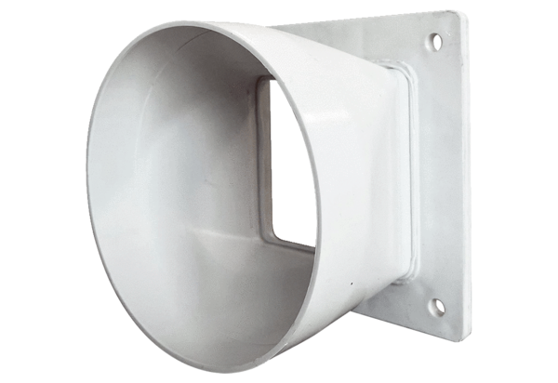Adapter-przejściówka URRI GR 20Opakowanie jednostkowe: 1 sztukaAsortyment: C
Numer artykułu: 0073.0312Producent: MAICO

